Úlohy pre prácu s textom – 6. roč
Práca s obrázkami

1. úloha
Stiahni z internetu tri obrázky rôznych zvierat a vlož ich do tohoto dokumentu

2. úloha
Skopíruj tie obrázky nižšie a prvý zmenši, druhý zväčši a tretí otoč

3. úloha
Vytvor vetu, v ktorej je text aj obrázky.

4. úloha
Nakresli vlastný obrázok v nejakom grafickom editore a vlož ho do tohoto dokumentu

5. úloha
Umiestni obrázky do nasledujúceho textu podľa významu.

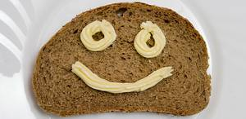
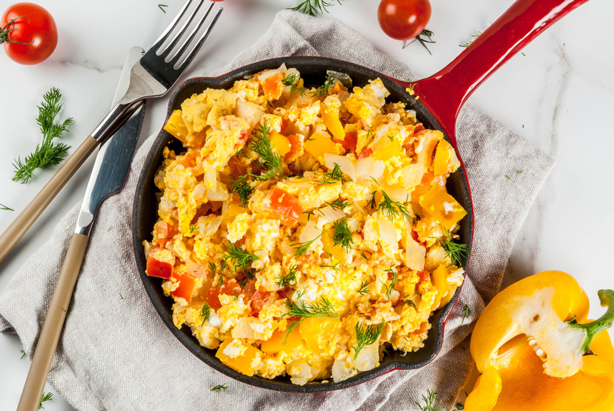
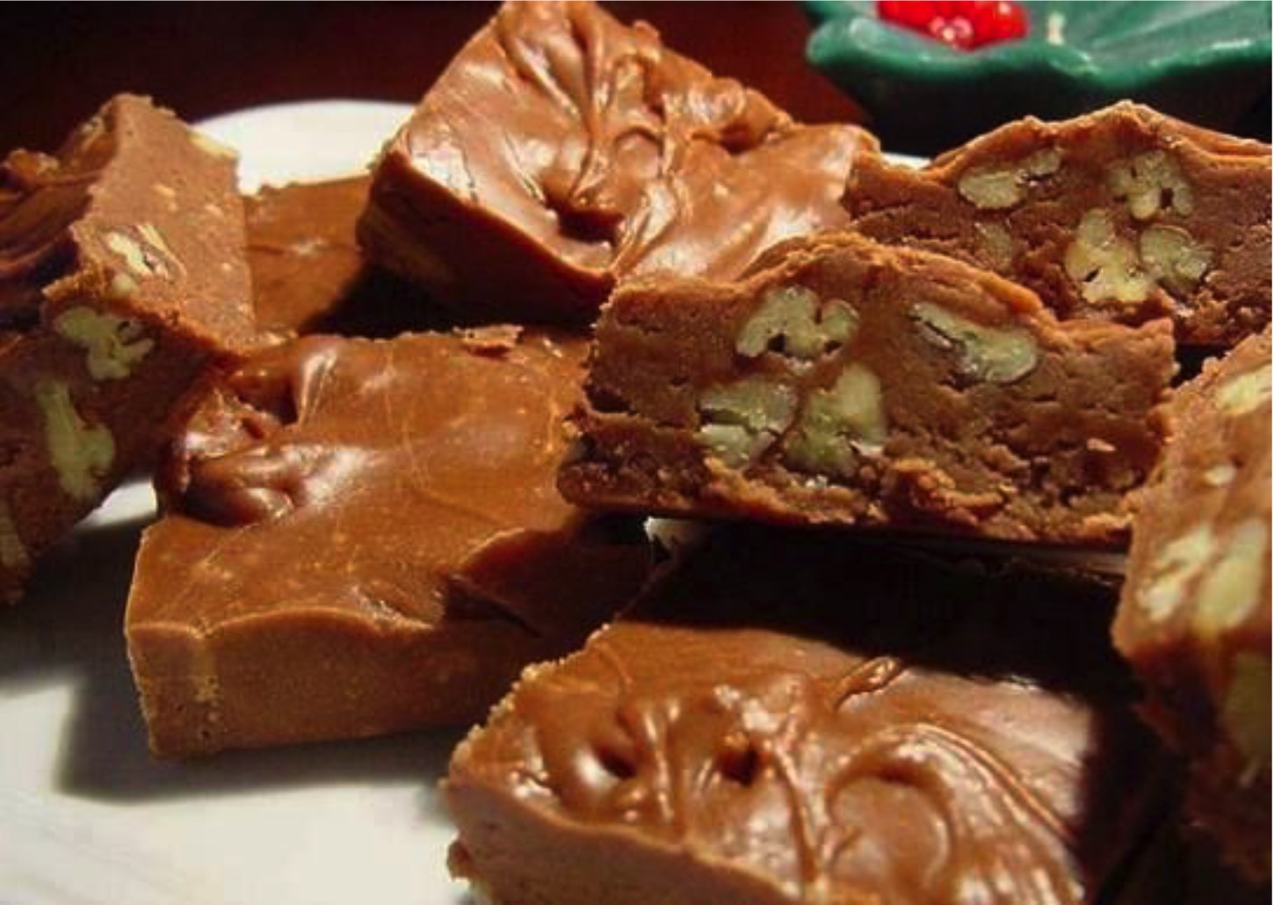
Chlieb s maslom a lekvárom

Chlieb, maslo, lekvár

Chlieb vyberieme z chlebníka, položíme ho na dosku. Otvoríme pravou rukou chladničku a natiahneme sa po maslo a aj po lekvár. Zatvoríme chladničku. Vyberieme nožík z kredenca a začneme rezať chlieb. Po piatich minútach otvoríme maslo a natrieme chlieb jemnou vrstvou. Potom otvoríme lekvár a natrieme chlieb s maslom. Podávame s čajom na plytkom tanieri.

Čokoládová pochúťka

125g čokolády na varenie, 4 žĺtky, zo 4 bielkov ušľahaný sneh, 75g masla

Maslo s čokoládou rozpustíme vo vodnom kúpeli. Do teplej čokolády (nie horúcej) zamiešame žĺtka a potom ľahko vmiešame vyšľahaný sneh. Ľahko miešame. Ihneď dávame do mystičiek a necháme schladiť a stuhnúť. Môžeme zdobiť ovocím, šľahačkou, a pod. Má to dobru chuť aj keď je to samotné.

Praženica

3-4 vajcia, 1 lyžica tuku, soľ. Posýpka: pažítka, mletá červená paprika, postrúhaný syr

V panvici rozohrejeme tuk. Vajcia osolíme a rozšľaháme v hlbokom tanieri vidličkou, prelejeme do panvice a miešame. Na tanieri posypeme praženicu pažítkou alebo mletou červenou paprikou alebo postrúhaným tvrdým syrom. Vhodnou prílohou je chlieb, pečivo, hrianka, čerstvá zelenina.

